Ontwerp
Tijdseenheden Converter App – Keuzedeel Mobile Application Development

1. Inleiding
Dit ontwerp is gebaseerd op de geïnventariseerde wens van de opdrachtgever. Het beschrijft hoe de app eruitziet, hoe de schermen zijn opgebouwd en hoe de eisen in het ontwerp zijn verwerkt. Het enige wat de opdrachtgever wenst, is dat de light en dark modus passen bij de kleuren van dag en nacht. Het ontwerp is bewust eenvoudig gehouden.

2. Schermontwerp (wireframe)
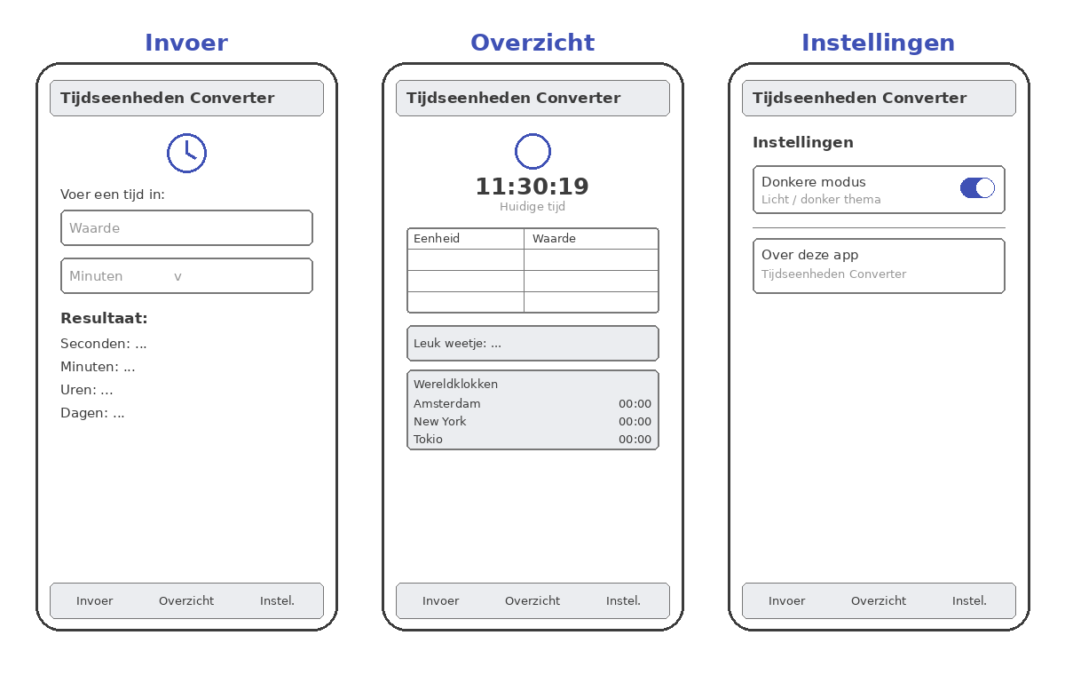
Wireframe van de drie schermen: Invoer, Overzicht en Instellingen.

3. Uitleg per scherm

Invoer
- Bovenaan een klok-icoon (tijd-thema).
- Een invoerveld “Waarde” om een getal in te typen.
- Een keuzemenu om de eenheid te kiezen (seconden, minuten, uren, dagen).
- Daaronder direct het resultaat in alle vier de eenheden.

Overzicht
- Bovenaan een live klok met de huidige tijd.
- Een tabel met de ingevoerde waarde omgerekend naar alle eenheden.
- Een “leuk weetje” (de tijd vergeleken met liedjes).
- Wereldklokken voor enkele steden.

Instellingen
- Een schakelaar voor de donkere modus.
- Informatie over de app.

4. Navigatie
Onderaan elk scherm staat een navigatiebalk met drie knoppen: Invoer, Overzicht en Instellingen. De gebruiker tikt op een knop om naar dat scherm te gaan. De ingevoerde waarde blijft bewaard bij het wisselen.

5. Thema en tijd-inspiratie
De app heeft een licht en een donker thema, te wisselen via de instellingen. De kleuren passen bij de actieve modus: in de lichte modus warme, zonnige kleuren (geel/amber) en in de donkere modus donkere kleuren (donkerblauw). De tijd-inspiratie zit verder in de klok-iconen en de live meelopende klok. Het ontwerp is strak en eenvoudig gehouden.

6. Rekenlogica
Alle eenheden worden vergeleken via seconden als basis (1 minuut = 60 s, 1 uur = 3600 s, 1 dag = 86400 s). Omrekenen gebeurt in twee stappen: eerst de waarde naar seconden, daarna seconden naar de doel-eenheid. De volledige uitleg met voorbeelden staat in het document Documentatie.

7. Dekking van de eisen
In de onderstaande tabel laat ik zien dat alle eisen uit de inventarisatie in het ontwerp zijn verwerkt.
Eis uit de inventarisatie | Waar in het ontwerp
Omrekenen tussen seconden, minuten, uren en dagen | Invoerscherm (resultaat) en overzichtscherm (tabel)
Drie schermen: invoer, overzicht, instellingen | Schermontwerp en navigatie
Lichte/donkere modus | Instellingenscherm + thema
Kleuren passend bij de modus (inventarisatie/opdrachtgever extra) | Thema: lichte modus = warm/geel, donkere modus = donkerblauw
Op tijd geïnspireerd ontwerp | Klok-iconen, live klok, kleurstelling
Documentatie en testen | Aparte documenten Documentatie en Testrapport
Bonus: live klok | Overzichtscherm (boven)
Bonus: vergelijking met activiteiten | Overzichtscherm (leuk weetje)
Bonus: wereldklokken | Overzichtscherm (onder)

